**РОССИЙСКАЯ ФЕДЕРАЦИЯ**

**ЧЕЧЕНСКАЯ РЕСПУБЛИКА**

**Муниципальное бюджетное общеобразовательное учреждение**

**«Средняя общеобразовательная школа № 3 с. Чечен-Аул Грозненского муниципального района»**

**366022 Грозненский муниципальный район с. Чечен-Аул ул. Закриева, 50**

[**chechen-aul.3@mail.ru**](mailto:chechen-aul.3@mail.ru) **8(928)896 74 59**

**Информация МБОУ «СОШ№3 с.Чечен-Аул»**

**о проведенных мероприятиях по профилактике безнадзорности**

**и подростковой преступности.**

**1 квартал 2019 года.**

В целях предупреждения, снижения, устранения безнадзорности и беспризорности, правонарушений несовершеннолетних, за 1 квартал 2019 года по профилактике безнадзорности, подростковой преступности, формированию здорового образа жизни среди несовершеннолетних в МБОУ «СОШ №3 с.Чечен-Аул» проведена следующая работа.

1. Ведется ежедневный контроль за посещаемостью, выявления количества отсутствующих.
2. Социально-психологической службой, администрацией школы, инспектором ПДН ведутся индивидуальные беседы, с детьми, нарушившими правила поведения в школе, целью которых является профилактика правонарушений.
3. По школе установлено дежурство классных коллективов, учителей и администрации школы. Еженедельно дежурный класс отчитывается на линейке, подводя итоги недели: внешний вид, успеваемость, опоздания.
4. Согласно плана проведения на территории Чеченской Республики межведомственной комплексной оперативно-профилактической операции «Дети России -2019» в МБОУ «СОШ№3 с.Чечен-Аул» проведена работа, направленная на предупреждение распространения наркомании среди несовершеннолетних, выявление фактов их вовлечения в преступную деятельность, связанную с незаконным оборотом наркотиков:
5. Фактов незаконного оборота наркотиков в МБОУ «СОШ№3 с.Чечен-Аул» не зафиксировано.
6. Во всех классах проведены классные часы по профилактике ЗОЖ.
7. Социально-психологической службой школы проведено тестирование учащихся школы согласно приказа Минобрнауки России «Об утверждении Порядка проведения социально-психологического тестирования лиц, обучающихся в общеобразовательных организациях и профессиональных образовательных организациях, а так же в образовательных организациях высшего образования».

Цель: проверить знания учащихся по теме «Вредные привычки»

Соцпедагог провела беседу и анкетирование на тему: «Вредные привычки» в 5-7 классах.

Актуальность выбранной темы состоит в том, что в последнее время в нашей стране всё чаще наблюдаются случаи употребления алкоголя, табака и наркотиков среди молодежи, в том числе и подростков. Ещё хуже, когда подростки делают из этих вредных привычек культ. С помощью них дети «становятся старше», как сами считают, выделяются из миллионов сверстников, самовыражаются, забывают о своих проблемах на некоторое время, считают наркотики баловством, не осознавая, что в будущем, совершив большую ошибку в молодости, сильно поплатятся своим здоровьем.

В жизни современного общества особо острыми стали проблемы, связанные с курением, наркоманией и употреблением алкоголя. Особенно большое распространение эти вредные привычки получили в среде молодежи.

Вредные привычки оказывают негативное влияние на жизнь общества в целом, а также на жизнь и деятельность личности в отдельности.

В соответствии с воспитательным планом школы соцпедагог провела беседу и анкетировании в 5-7 класс на тему: «Вредные привычки»

Цель: продолжить формирование ответственного отношения к своему здоровью.

Задачи:

- выработать у воспитанников негативное отношение к курению, алкоголизму, табакокурению, токсикомании;

- дать понять о последствиях употребления психоактивных веществ;

- воспитать умение прогнозировать результаты своего выбора.

Некоторые жители планеты Земля имеют вредные привычки и ни хотят от них избавляться. Соцпедагог объяснила учащимся, что если они захотят присоединиться к ним, или уже присоединились, то начать легко, а бросить – не тут-то было.

Какой можно сделать вывод? Вредные привычки, которые прилипают, притягивают, пристают к молодым людям, становятся впоследствии причиной многих недоразумений, недугов, неприятностей. Полюбите себя: свой Мозг, свою Печень, свое Сердце – они живые, они страдают, болеют, задыхаются!!! Давайте не будем рабами вредных привычек!  
Наш совет: “Никогда не курить! Никогда не пить! Никогда не употреблять наркотические и токсические вещества”!

8 февраля 2019г в МБОУ СОШ№3 с. Чечен-Аул была проведена беседы с учащимися 8,9,10,11 классов на тему: «Профилактика правонарушений среди несовершеннолетних», «Безопасный интернет».

Цели проведения:

- профилактика правонарушений несовершеннолетних;

- пропаганда правовых знаний;

- формирование навыков самостоятельного принятия ответственного решения;

- формирование навыков критического анализа сложных ситуаций;

- формирование у учащихся понимания того, что, совершая проступок, они не только нарушают Закон, но и причиняют боль своим родным и другим людям

- развитие умения работать в группе, выражать свои взгляды, вести дискуссию

Приглашенные:

1. Участковый –Абдурзаков Р.И.
2. Глава администрации – Хизриев Х.С.
3. Имам с. Чечен-Аул Баснукаев М-Э.У.
4. Директор школы №3 Абдурзакова М.Я.
5. Учащиеся МБОУ СОШ№3 с. Чечен-Аул

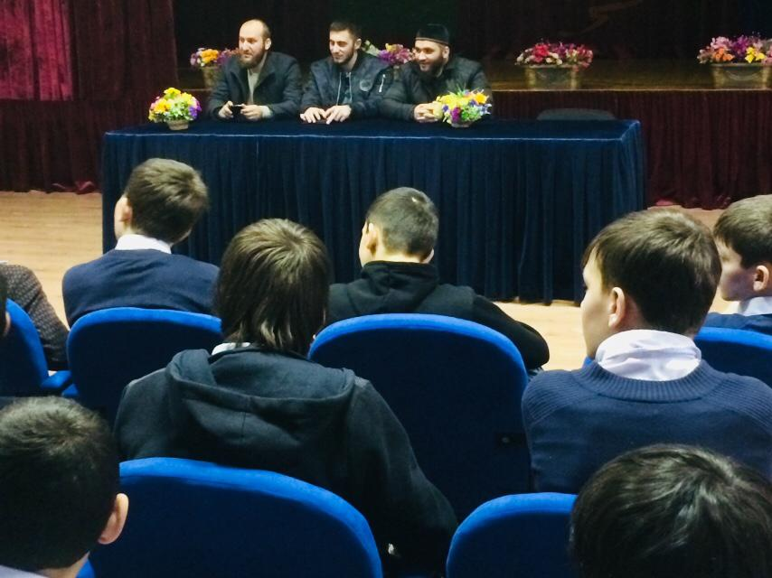 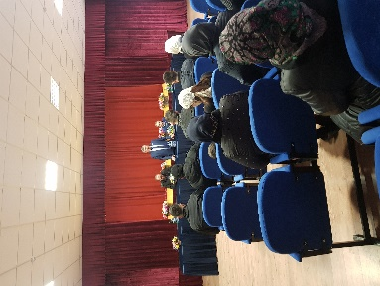

Для снижения риска совершения преступлений в школе, классные руководители проводят занятия по правовому образованию. Тематика классных часов и бесед:

Январь:

Беседа с учащимися «Как не стать жертвой преступления» 8 класс (23 учащихся) Беседа: «Ответственность несовершеннолетних за участие в несанкционированных митингах, шествиях. Ответственность родителей (законных представителей) за совершение правонарушений несовершеннолетними» 5-11 классы (120 учащихся) Беседа: «Честность прежде всего». 3 класс (22 человека) Кл. час: «Профилактика злоупотребления психоактивными веществами» 6-11 классы (90 учащихся)

Февраль:

Беседа: «Я и мои поступки» 2б класс (20 человек); "Давайте жить дружно…" беседа по профилактики жестокости среди несовершеннолетних- 2 б класс. (20 человек) В течение месяца беседы - Профилактика правонарушений среди несовершеннолетних 1-11 класс (530 человек) В течение месяца – Классные часы: «Профилактика жестокости среди несовершеннолетних» 1-11 класс (530 человек) Классный час: «По законам справедливости» 7 класс (20 человек) Просмотр видеоролика «Как не стать жертвой преступления» 8 класс (23 человек) Беседа «Детство без насилия и жестокости»- 9 класс (20 человек) Беседа «Нужно ли управлять своими эмоциями» 8 класс(23 человек).

Март: Беседа «Правонарушение среди несовершеннолетних и их ответственность» - 10 класс (16 человека) «Преступление. Поступок. Проступок» - 9 класс (20 человек) Беседа классного руководителя «Правонарушения среди несовершеннолетних. Ответственность» 9 класс (20 человек) беседа на тему: Умей сказать: «НЕТ»» 10-11 класс (37 человека). Коллектив классных руководителей работает в тесном контакте с администрацией ОУ, социальным педагогом, родителями.

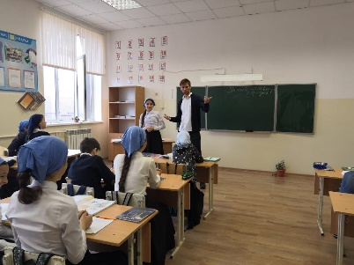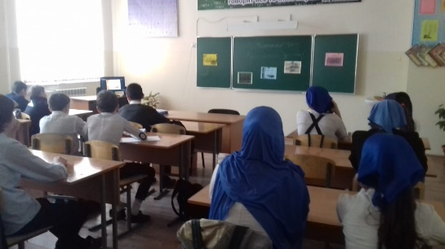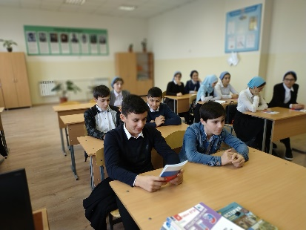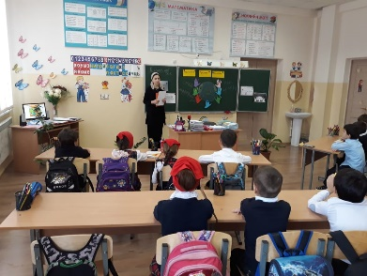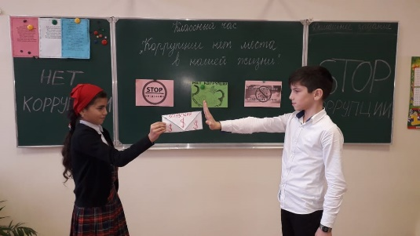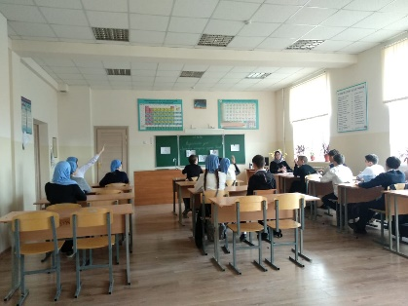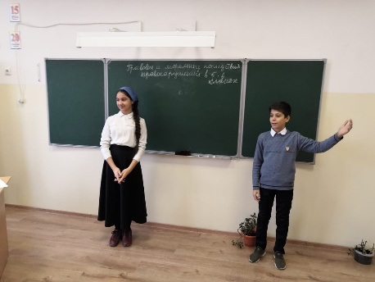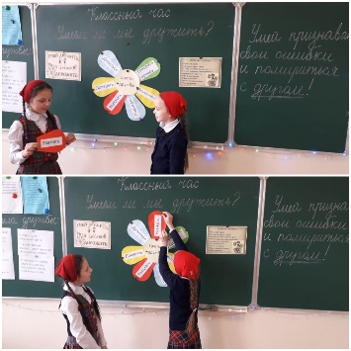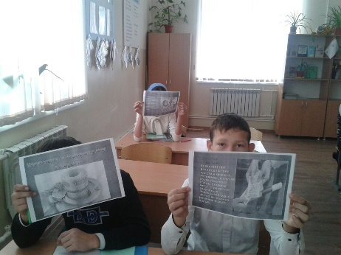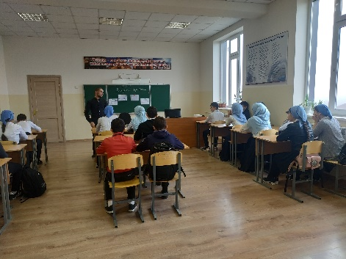 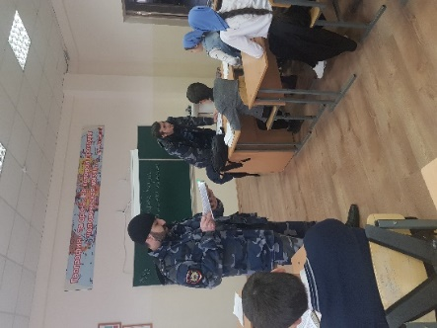 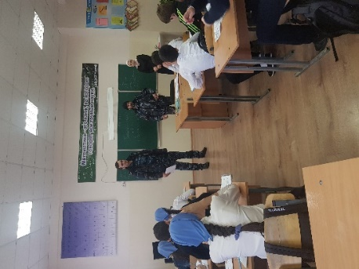

19 марта 2019 года в нашей школе состоялась встреча с помощником прокурора Грозненского муниципального района Закриев С.С с учащимися 7-11 классов.

На встрече присутствовал представитель Министерства по делам молодежи Мутакаев С.Х.

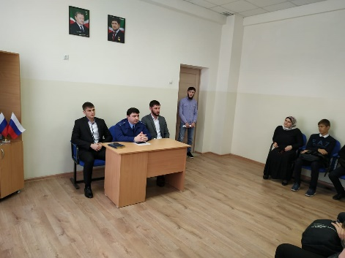 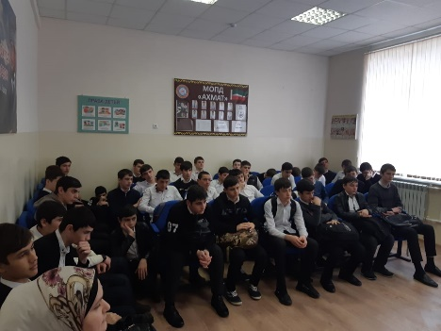

Цель данного мероприятия –профилактика правонарушений среди несовершеннолетних, повышение правовой грамотности молодежи.

Встреча прошла в форме «живой» диалог с прокурором, где ребята смогли задать интересующие их вопросы.

В МБОУ «СОШ №3 с. Чечен-Аул» обучаются 2 ребенка

сотрудников правоохранительных органов ЧР, погибших при исполнении служебных обязанностей:

1. Дурдиев Муслим Исмаилович - ученик 8б класса

2. Джаватханов Турпал Магомедович – ученик 9б класса

Во исполнение протокольного поручения Главы ЧР Р.А.Кадырова от 15.01.2018 года №01-04 пп, с данной категорией детей на отчетный период проведена следующая работа:

1. На педагогическом совете коллектив школы ознакомлен с протокольным поручением Главы ЧР Р.А.Кадырова от 15.01.2018 года №01-04 пп.

2. Создан банк данных детей сотрудников правоохранительных органов ЧР, погибших при исполнении служебных обязанностей.

3. Приказом директора школы учащимся назначены наставники:

Дурдиев Муслим – социальный педагог школы Ахъядова С.Р.

Джаватханов Турпал – социальный педагог школы Ахъядова С.Р.

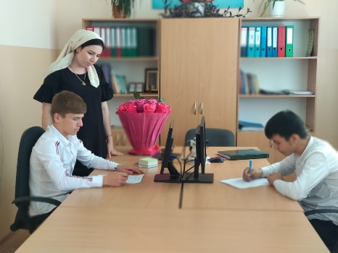

4. Проведено обследование социально-бытовых условий проживания детей, составлены акты.

5. Муслим и Турпал включены в списки подлежащих бесплатному питанию.

6. За данное время ребят в составе группы детей – сирот и детей из малоимущих семей несколько раз вывезла в развлекательные центры г.Грозного благотворительная организация «Рахма» и «Даймохк».

7. Ведется учет занятости ребят во внеурочное время:

Дурдиев Муслим – занятия по изучению Корана (Мечеть с.Чечен-Аул), Спортивная секция по рукопашному бою (Спортивный комплекс с.Чечен-Аул, тренер – Кудузов А.О.).

Джаватханов Турпал – Спортивная секция по рукопашному бою (СОШ№1 с.Чечен-Аул, тренер – чемпион мира по каратэ Цицаев Им-Али).

8. За отчетный период ребята участвовали в следующих внеклассных мероприятиях:

1. Конкурс «Ислам-моя религия» - 29.01.19

2. Спортивный турнир по Пионерболу – 13.02.19

В школе ведется видеонаблюдение , монитор находится в кабинете директора. Соответственно директор всегда в курсе событий, происходящих в школе.

Ведется дежурство по школе учителями и учащимися по классам, есть графики дежурства. Каждую неделю по субботам, после третьего урока на большой перемене проходятся школьные линейки, на которых дежурные классы сдают свое дежурство и делают отчет по выявленным нарушениям во время своего дежурства.

Организатор ведет прошнурованный журнал учета посещаемости учащихся.

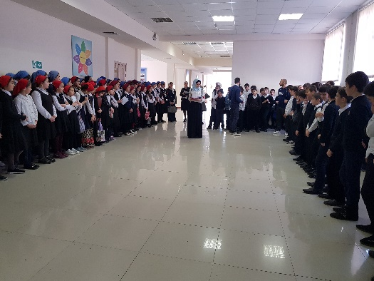

В результате функционирования созданной в школе системы:

1. В школе отсутствуют учащиеся, попускающие учебные занятия без уважительных причин.

2. Нет учащихся, находящихся в скрытом отсеве.

**Исполнитель: зам.дир.по ВР Музаева А.Х.**